Biuro prasowe Coffeedesk
media.coffeedesk.pl

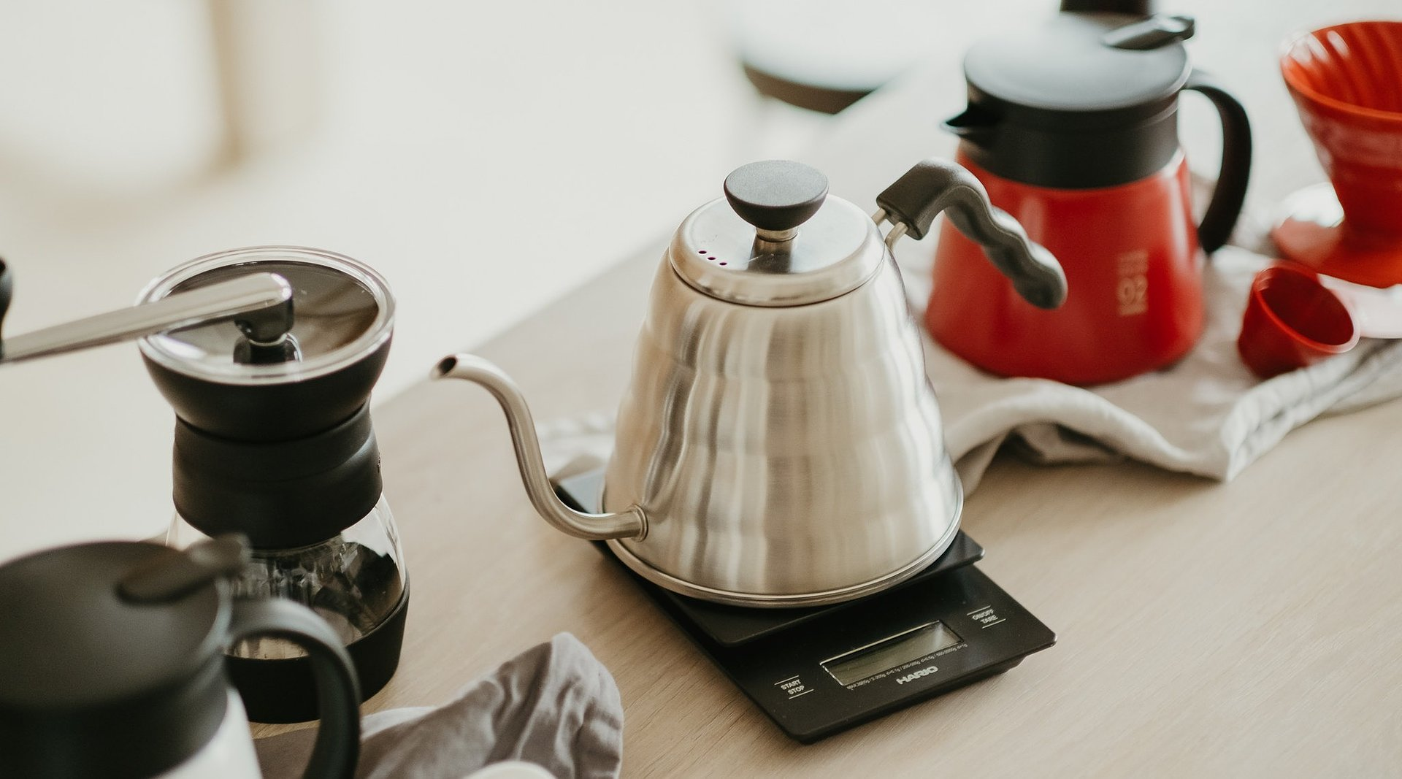

Hario kończy 100 lat. Jak japońska marka zmieniła rynek kawy?

2021-05-19

Hario - japońska firma produkująca akcesoria do alternatywnych metod parzenia obchodzi setną rocznicę powstania. Zawdzięczamy jej stworzenie drippera V60 oraz innych akcesoriów, które zrewolucjonizowały sposób picia kawy. Współpraca z japońską marką znacząco odmieniła też losy Coffeedesk - największego kawowego omnichannelu w Polsce.

Hario w języku japońskim oznacza króla szkła. Trudno się z tym nie zgodzić, analizując historię przedsiębiorstwa z Tokio. W 1921 roku uruchamia ono produkcję laboratoryjnego szkła. W wyniku długoletnich badań firma tworzy swój autorski, żaroodporny, pozyskiwany wyłącznie z naturalnych surowców materiał. W latach 40. powstaje pierwszy syfon do kawy i tak rozpoczyna się rewolucja, która trwa do dziś.

Choć Hario słynie z wytwarzania szkła, najbardziej znanym produktem marki jest wymyślony w 2004 roku porcelanowy dripper V60. Nazwa nawiązuje do lejkowatego kształtu o nachyleniu pod kątem 60 stopni. V60 to symbol rewolucji, nieodłączny atrybut tzw. trzeciej fali w kawie, kiedy opadł zachwyt nad sieciowymi kawiarniami, a szala przechyliła się na stronę ziaren speciality i zaangażowania konsumentów w proces przygotowania kawy.

Z Tokio do Kołobrzegu

Japońska marka to nie tylko prekursor alternatywnych metod parzenia na świecie, ale również koło zamachowe dla polskiego kawowego biznesu. Łukasz Wichłacz, CEO Coffeedesk, oficjalnego dystrybutora Hario w Polsce, wspomina, że odkrycie akcesoriów japońskiej marki zupełnie odmieniło losy kołobrzeskiej firmy.

- W 2012 roku, kiedy zajmowaliśmy się głównie handlem włoską kawą, nasz serdeczny przyjaciel podczas pierwszego szkolenia z alternatywnych metod parzenia kawy, pokazał nam dripper Hario i zaparzył w nim kawę, byliśmy zafascynowani i wiedzieliśmy, że to jest kierunek, w którym chcemy podążać. Dzisiaj te sposoby przyrządzania kawy są coraz popularniejsze, wtedy w Polsce mało kto o nich słyszał. - opowiada współwłaściciel Coffeedesk. - Hario stało się jednym z naszych najważniejszych partnerów i motorem naszego sukcesu, a Coffeedesk największym ambasadorem marki w Europie. Połączenie nowoczesności z tradycją, przywiązanie do detali oraz sposób prowadzenia firmy do dziś nam imponują. Cieszymy się, że jako Coffeedesk przyczyniamy się do rozwijania fenomenu produktów Hario, bo ich jakość jest naprawdę unikatowa. Drippery, serwery - czajniki Hario są dzisiaj podstawą pracy każdego baristy, używamy ich także w naszej sieci butikowych kawiarni. Jesteśmy szczęśliwi, że popularność tych urządzeń rośnie także wśród domowych użytkowników - pandemia sprawiła, że Polacy coraz chętniej parzą kawę w domu i są otwarci na poznawanie nowych metod jej przyrządzania - dodaje Łukasz Wichłacz.

Wzrost zainteresowania alternatywnymi metodami parzenia jest widocznym trendem sprzedażowym - w 2020 roku sprzedaż dripperów w Coffeedesk zwiększyła się o 35 proc. rok do roku. Brak konieczności użycia ekspresu, niski koszt zakupów akcesoriów, coraz większa świadomość konsumentów związana z jakością i powiązanym z nią smakiem kawy sprawiają, że dripper to często pierwszy krok w odkrywaniu świata kawy wysokiej jakości. To też metoda parzenia używana przez niemal wszystkich zdobywców tytułu Mistrza Świata Brewers.

Piękno i precyzja

Dzisiaj Hario to nie tylko szkło i porcelana, to także cenione za precyzję i wzornictwo wagi, młynki, oraz czajniki, a także akcesoria do herbaty, cold brew oraz serwowania napojów. Marka jest zdobywcą wielu prestiżowych nagród z zakresu designu i funkcjonalności.Oficjalny dystrybutor marki w Polsce, Coffeedesk, to według Financial Times jedna z najszybciej rozwijających się firm w branży kawowej w Europie Środkowo-Wschodniej. Kawowy omnichannel z Kołobrzegu działa w oparciu o sklep internetowy, dwie platformy online skierowane do biznesu oraz rozwijającą się, butikową sieć kawiarni. W 2020 roku All Good SA, właściciel marki Coffeedesk, przeprowadził akcję crowdfundingową - spółka zebrała ponad 2 miliony złotych na rozwój swoich strategicznych celów i pozyskała 523 nowych inwestorów.

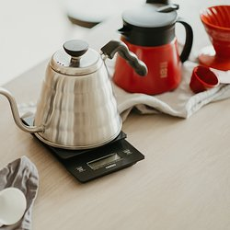 | Materiały prasowe Coffeedesk_100 lat Hario.jpg | Download

